

Επιστημονική ομάδα & ομάδα υποστήριξης:

Ευαγγέλου Οδυσσέας
Σχολικός Σύμβουλος, Επιστημονικός Συνεργάτης
ΠΤΔΕ Πανεπιστημίου Αθηνών

Τεχνικός της ομάδας υποστήριξης

Ιστοσελίδα
http://www.diapolis.auth.gr

Ηλεκτρονική διεύθυνση
diapolis-drasi4@lists.auth.gr




ΑΡΙΣΤΟΤΕΛΕΙΟ
ΠΑΝΕΠΙΣΤΗΜΙΟ
ΘΕΣΣΑΛΟΝΙΚΗΣ

Δράση: Επιμόρφωση εκπαιδευτικών και μελών της εκπαιδευτικής κοινότητας
Υποδράση: Εξ αποστάσεως Επιμόρφωση, Επιστ. υπεύθυνος: Κωνσταντίνος Μπίκος

ΕΞ ΑΠΟΣΤΑΣΕΩΣ
ΕΠΙΜΟΡΦΩΤΙΚΟ ΣΕΜΙΝΑΡΙΟ

Αναγνώριση και αντιμετώπιση του εκπαιδευτικού ρατσισμού στο πολυπολιτισμικό σχολείο
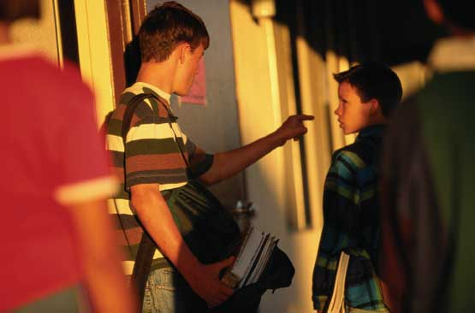
Α’ Θεματικός κύκλος

Αναγνώριση και αντιμετώπιση ρατσιστικών συμπεριφορών σε πολυπολιτισμικές τάξεις

Αθήνα
16 Δεκεμβρίου 2011 – 25 Ιανουαρίου 2012

Α΄ θεματικός κύκλος

Αναγνώριση και αντιμετώπιση ρατσιστικών συμπεριφορών σε πολυπολιτισμικές τάξεις
Οδυσσέας Ευαγγέλου

Παρασκευή 16 Δεκεμβρίου
Εναρκτήρια δια ζώσης συνάντηση

133^{ο} Δημοτικό
Σχολείο Αθηνών

18:00-19:45
Εισαγωγή στη θεματική ενότητα:
Αναγνώριση και αντιμετώπιση του εκπαιδευτικού ρατσισμού στο πολυπολιτισμικό σχολείο

19:45-20:00
Διάλειμμα

20:00-20:20
Δομή και οργάνωση τηλεδιδασκαλίας:
Σενάριο εξ αποστάσεως επιμορφωτικού
Σεμιναρίου

Οδυσσέας Ευαγγέλου

20:20-21:00
Παρουσίαση και επίδειξη της διαδικασίας
εισαγωγής και χρήσης της ηλεκτρονικής
πλατφόρμας επιμόρφωσης

Τεχνικός της ομάδας υποστήριξης

Παρασκευή 13 Ιανουαρίου

17:00-20:15
Πρόβα δικτύωσης &
1^{η} τηλεδιδασκαλία

Δευτέρα 16 Ιανουαρίου

Αυτόνομα οργανωμένη μάθηση
συμμετεχόντων εκπαιδευτικών:
αποστολή δραστηριοτήτων στον επιμορφωτή

Παρασκευή 20 Ιανουαρίου

17:00-19:15
2^{η} τηλεδιδασκαλία

Δευτέρα 23 Ιανουαρίου

Αυτόνομα οργανωμένη μάθηση
συμμετεχόντων εκπαιδευτικών:
αποστολή δραστηριοτήτων στον επιμορφωτή

Τετάρτη 25 Ιανουαρίου

On-line ασύγχρονη:
Ανάρτηση ηλεκτρονικού αρχείου από τον επιμορφωτή για την
αξιολόγηση εργασιών Α’ Θεματικού Κύκλου
Αξιολόγηση
Ανατροφοδότηση

